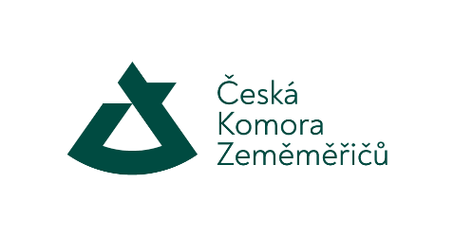

**TZ: Byl zvolen nový předseda představenstva ČKZ**

**Praha, 16. dubna 2024: Dnes, 16. dubna 2024 byl Ing. Libor Vavrečka zvolen novým předsedou představenstva České komory zeměměřičů. Vystřídá tak Ing. Ivo Hanzla, který z osobních důvodů na tuto funkci v březnu 2024 rezignoval.**

Post prvního místopředsedy bude nově vykonávat **Ing. Zbyněk Kugler** a druhým místopředsedou nadále zůstává **Ing. Robert Šinkner, MBA**.

Členy představenstva doplnil **Ing. Jan Plavec**.

Ing. Vavrečka bude Českou komoru zeměměřičů reprezentovat již tuto sobotu na valné hromadě České komory architektů, v příštím týdnu vystoupí na semináři Pozemkové úpravy – Budoucnost naší krajiny, který pořádá Asociace podnikatelů v geomatice v prostorách Poslanecké sněmovny a spolu s Ing. Zbyňkem Kuglerem vystoupí na konferenci Geodézie ve stavebnictví a průmyslu v Brně.

**Kontakt pro média:**

Ing. Jaroslav Cibulka

[info@ckz.cz](mailto:info@ckz.cz)

+420 603 240 535

**O České komoře zeměměřičů:**

Česká komora zeměměřičů byla uzákoněna novelou zákona 200/1994 Sb., o zeměměřictví, vznikla 1. července 2023. jako 13. zákonná samosprávná profesní komora v České republice a zaštiťuje necelých 2000 členů. Jejím hlavním posláním je pečovat o obor zeměměřictví, hájit zájmy autorizovaných zeměměřických inženýrů, ale zároveň dohlížet na kvalitu výsledků zeměměřických činností, rozvíjet aktivity v georeferencovaném světě a v procesu digitalizace staveb a být důstojným partnerem ostatním oborům nejen ve stavebním prostředí.